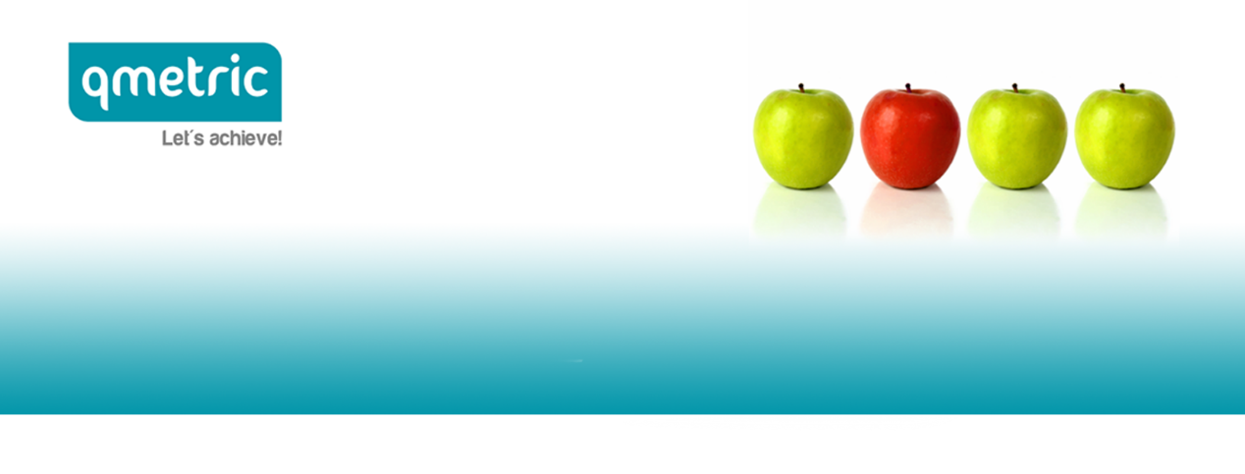

Η qmetric | HR Solutions, επιθυμεί να στελεχώσει για λογαριασμό της Elvial S.A. , τη θέση του/της:
R&D Junior Engineer

Η εταιρεία-πελάτης

Η Elvial S.A. είναι μία από τις μεγαλύτερες και πιο γνωστές βιομηχανίες εξώθησης αλουμινίου στην Ελλάδα. Παράγει ολοκληρωμένα συστήματα αλουμινίου σε μια πλήρως, κάθετα ολοκληρωμένη γραμμή παραγωγής που στεγάζεται σε ένα νέο, υπερσύγχρονο εργοστάσιο στο Κιλκίς. Τα συστήματα αλουμινίου της Elvial S.A. είναι πιστοποιημένα από παγκοσμίως γνωστά διεθνή ινστιτούτα (Ift -Rosenheim, Γερμανία), καθώς και από αναγνωρισμένους ελληνικούς φορείς πιστοποίησης (Αριστοτέλειο Πανεπιστήμιο Θεσσαλονίκης).

Η θέση

Ο/η υποψήφιος/α που θα επιλεγεί θα ενταχθεί στο τμήμα R&D της εταιρείας και ειδικότερα στον τομέα των Αρχιτεκτονικών Συστημάτων Αλουμινίου και θα εργάζεται στις εγκαταστάσεις της εταιρείας στο Κιλκίς. Τα καθήκοντα και οι αρμοδιότητές του/της θα περιλαμβάνουν:
- Προετοιμασία τεχνικών προδιαγραφών και σχεδίων για τα προϊόντα της εταιρείας (προφίλ αλουμινίου και εξαρτήματα)
- Προετοιμασία τεχνικών εγχειριδίων και προδιαγραφών κατασκευής και τοποθέτησης των προϊόντων
- Προετοιμασία τεχνικών News Letters
- Προετοιμασία σχεδίων για μέτρηση των προϊόντων στον εξειδικευμένο εξοπλισμό του εργαστηρίου Ποιοτικού ελέγχου της εταιρείας
- Παραγγελία καλουπιών των νέων προϊόντων και συνεχές monitoring της διαδικασίας από την παραγγελία των καλουπιών έως την επιτυχημένη παραγωγή των δειγμάτων.
- Προετοιμασία συνοδών δελτίων καλουπιών.
- Αναγγελία κωδικών των προϊόντων της εταιρείας στο ERP της εταιρείας

Το προφίλ σας

Προκειμένου να είστε σε θέση να ανταποκριθείτε στα καθήκοντα της θέσης, θα πρέπει να διαθέτετε τα ακόλουθα:

- Πτυχιούχος TEI Βιομηχανικού Σχεδιασμού ή ΤΕΙ Μηχανολογίας
- Άριστη γνώση προγραμμάτων autocad, solidworks
- Άριστη γνώση Word, Excel
- Πολύ καλή γνώση αγγλικών
- Μεθοδικότητα, Οργανωτικότητα
- Προϋπηρεσία στον κατασκευαστικό κλάδο και στις κατασκευές αλουμινίου θα εκτιμηθεί ιδιαίτερα

Ο πελάτης μας προσφέρει

Εφόσον επιλεγείτε για την κάλυψη της θέσης, σας προσφέρονται τα ακόλουθα:

- Ιδιωτική ασφάλεια υγείας
- Μεταφορά με εταιρικά λεωφορεία
- Ευχάριστο και σύγχρονο περιβάλλον εργασίας
- Ευκαιρίες επαγγελματικής εξέλιξης

Ενδιαφέρεστε;

Ενδιαφέρεστε να ενταχθείτε στο δυναμικό μίας από τις μεγαλύτερες και πιο γνωστές βιομηχανίες εξώθησης αλουμινίου στην Ελλάδα;
Εάν ναι, τότε μπορείτε να αποστείλετε βιογραφικό σημείωμα εδώ!
Η εταιρεία μας τηρεί αυστηρούς κανόνες εχεμύθειας και εμπιστευτικότητας και συμμορφώνεται πλήρως με τον ευρωπαϊκό κανονισμό για την προστασία των προσωπικών δεδομένων.

